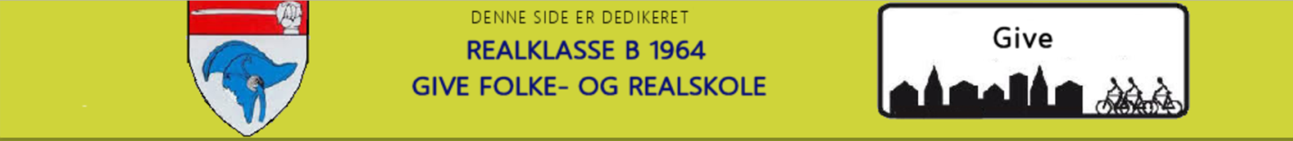

Kære Lene!
Så er det tid til lidt fornyelse på give-b1964.dk.
Ikke det store, men lidt har forhåbentlig åsse ret. Der er - som vanligt - indløbet ting fra lokalredaktøren Poul, og derudover også indslag fra Børge. Og netop han er omdrejningspunkt for dagens opdatering:
Der er lavet en ny side, der hedder "Børge skriver", der ligger under "Elever". Han er flittig til at skrue hætten af sin gode, aktive pen, og derfor er hans indlæg samlet lige netop dér. De nye ting, der også er lagt dér:
- Uddrag fra "Snesejlerne" - hans ture med ØK's skibe
- Mytologien om jættekvinden Gyffve
- Beretning om krigshelten Anders Lassen
Efter sidste opdatering og i tilknytning til jul og nytår fik jeg rigtig mange reaktioner og hilsner. Dem har jeg været rigtig glad for. Jeg vover at tage det til indtægt for, at web-arbejdet ikke er helt spildt. Jeg kvitterer med et lettere forsinket GODT NYTÅR! Desuden en tanke til Poul for input og lokalovervågning, til Børge for "forfatterskaberne". og til Karin, der - hvis vi havde en sådan udnævnelse - burde være årets klassekammerat for arrangement og husly ved vores komsammen.
Hos Karin i juni var der enighed om, at vi skal ses igen i 2019. Men der er siden fremkommet ønske om også at ses i juni i år. Hvad siger du, Lene til det forslag?
Hvis det føles opportunt, og man ellers kan undvære Give-artefakterne fra en længst svunden tid, ja så åbner vi meget gerne dørene til vor hybel - uden oktogon - her i Lystrup ved Aarhus.
SU!

MED KÆRLIG HILSEN
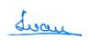

www.bygop.dk

